认证审核报告审批页
项目编号 | 1372-2021
受审核方名称 | 大庆市豪方石油科技有限公司
注册地址 | 黑龙江省大庆市让胡路区温州路1号
经营地址 | 黑龙江省大庆市让胡路区温州路1号
审核类型 | MMS：初审
认证范围 | MMS:石油钻采专用设备和工具及配件、环境保护专用设备及配件、液体自动加排装置、测试设备、智能自控仪器仪表及配件(液位仪表、流量仪表、温度仪表、压力仪表)、物位控制装置、物位开关、火焰电视监控系统、激光热喷涂金属表面处理、金属热处理、阀门、照明附属设备、注水井稳流调节器、堵塞器、井口装置和采油树及配件、无线智能发送器、振动传感器、压力表、压力校验台、管线气体控制器、流量配水装置、便携式气体检测仪的生产。
服务认证等级（适用时） | □十星级□九星级 □八星级 □七星级 □六星级  □五星级 □四星级 □三星级 □达标级
评审人员签字 | 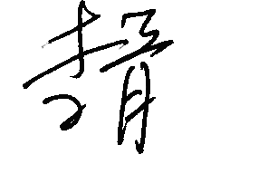
认证决定结论 | ■案卷符合要求，可以认证注册/保持  □案卷不符合要求，不可以认证注册/保持
认证决定人员签字 |  | 日期 | 2022-01-10
机构总经理审批意见 | ■认证流程符合要求，可以认证注册/保持  □认证流程不符合要求，不可以认证注册/保持
总经理签字 | 

